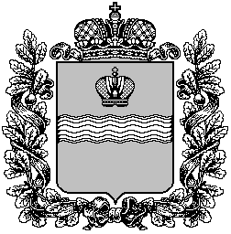

Калужская область
СЕЛЬСКОЕ ПОСЕЛЕНИЕ «ПОСЕЛОК ДЕТЧИНО»

ПОСЕЛКОВОЕ СОБРАНИЕ

РЕШЕНИЕ

от 03 марта 2021 г. № 15

О принятии проекта решения
« О внесении изменений и дополнений
в Устав муниципального образования
сельское поселение «Поселок Детчино»»

В целях приведения Устава муниципального образования сельское поселение «Поселок Детчино» в соответствие Федеральным законом от 6 октября 2003 года № 131-ФЗ «Об общих принципах организации местного самоуправления в Российской Федерации» и другими действующими Федеральными законами, руководствуясь статьей 44 Федерального закона от 6 октября 2003 года № 131-ФЗ, Уставом сельского поселения «Поселок Детчино»

поселковое Собрание сельского поселения «Поселок Детчино»
РЕШИЛО:

1. Принять проект решения «О внесении изменений и дополнений в Устав муниципального образования сельского поселения «Поселок Детчино»», прилагается.

2. Опубликовать настоящее решение и проект решения «О внесении изменений и дополнений в Устав муниципального образования сельского поселения «Поселок Детчино»» в установленном законом порядке.

Глава сельского поселения
«Поселок Детчино» А.М.Воробьев

